УДК 539.14

АКУСТИЧЕСКИЕ ИЗМЕРЕНИЯ
И. И. Иванов¹, А. А. Петров²

¹ФГУП «Акустический институт им. акад. Н. Н. Андреева» г. Москва
²Институт физики полупроводников СО РАН, г. Новосибирск
E-mail: iivanov@example.com.

Аннотация статьи: печатается, отступив 1 интервал, и состоит из одного абзаца до 200 слов, и отражает основное содержание статьи, размер шрифта – 10 pt., наклонный, текст устанавливается по ширине всей страницы.

Используйте предложенный шаблон, не изменяя настроек!
Основной текст: печатается, отступив 1 интервал от аннотации, шрифт текста – 11 pt. Сокращенные названия должны быть расшифырованы, нумерация формул проводится справа в конце строки в круглых скобках – (1), ссылки на литературу – в квадратных скобках – [1]. Текст обязательно выравнивается с двух сторон. Поля текста: по 2 см сверху, снизу, слева и справа (в данном примере используются указанные поля). Желательно, чтобы полный текст статьи с учетом списка литературы не превышал 8 страниц.
Пример формулы
$$\begin{aligned}V_{s}=\frac{ℏΩ}{4πk}\int_{0}^{∞}{\frac{cm}{isl}dt},\#\left(1\right)\end{aligned}$$
где $V_{s}$ – объем текста статьи, далее перечисляются названия не обозначенных ранее переменных.
На рисунке 1 представлены результаты … текст … текст [2,3] … текст … текст.

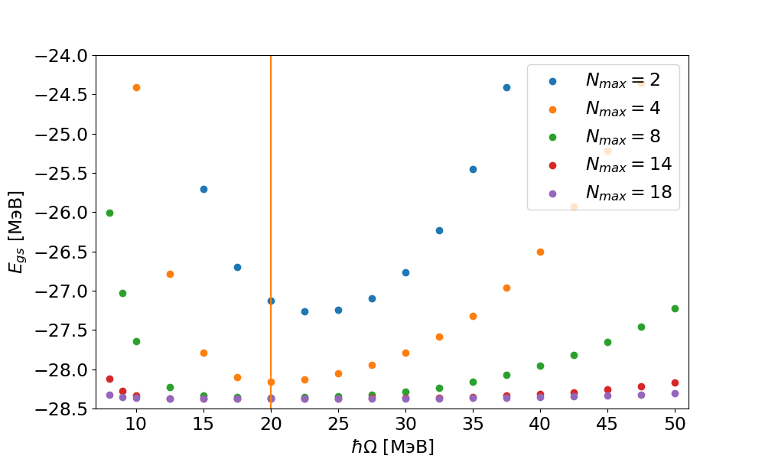
Рис. 1. Пример оформления рисунка и подписи к нему. Рисунок располагается по центру.
Нами был предложен … текст … текст … текст … текст … текст … текст … текст … текст … текст … текст … текст … текст … текст … текст.
Метод позволяет … текст … текст … текст … текст … текст … текст … текст … текст … текст … текст … текст … текст … текст … текст.
Пример оформления таблицы. Таблица располагается на странице целиком. В таблице допускается фонт меньшего размера. Отступа после заголовка нет. В таблице приводятся результаты … текст … текст … текст … текст … текст … текст.

Таблица 1
Название таблицы

Работа выполнена при поддержке Министерства науки и высшего образования Российской Федерации (проект № *******) (благодарность приводится при необходимости).

Л И Т Е Р А Т У Р А

- Müller A. Introduction to Machine Learning with Python / A. Müller. – O’Reilly Media, 2016. – 285 p.
- Barrett B. R. Ab initio no core shell model / B. R. Barrett, P. Navrátil, J., P. Vary. // Progress in Particle and Nuclear Physics / 2013. – V. 69. - P. 131–181.
- Machleidt R. High-precision, charge-dependent Bonn nucleon-nucleon potential/ R. Machleidt // Phys. Rev. C. – 2001. – №63. – 024001.
- Широков А. М. О сходимости расчетов в осцилляторном базисе / А. М. Широков, А. И. Мазур, В. А. Куликов // ЯФ, 2021, том 84, №2, с. 111–123
- Белозеров А. О. Методы машинного обучения в задачах ядерной физики / А. О. Белозеров, А. И. Мазур // Материалы XVIII региональной научной конференции Физика: фундаментальные и прикладные исследования, образование (г. Хабаровск, 10-12 ноября 2020 г.). – Хабаровск, 2020. – С. 58-61.

